社會工作局舉辦 “2024年托兒所參觀交流活動”
新聞稿
2024年6月28日

社會工作局分別於2024年4月及6月舉辦“2024年托兒所參觀交流活動”，對象為受資助托兒所負責人及幼兒導師，共 96人參加。
在社會工作局的協調下，受資助托兒所人員參觀了婦聯第三托兒所、母親會聖約翰托兒所（新口岸）、同善堂第五托兒所、聖若瑟國際托兒所及明愛托兒所。活動內容包括：瞭解設施環境、觀摩活動實施、分享及交流經驗等，參加者被各托兒所的優勢或特色之處所吸引，對於各所的創意環境、多元化活動、運作特色、照護安排和服務等深感興趣；參加者於活動中分享實務經驗，互相學習，交流氣氛良好。
社會工作局期望透過參觀交流活動，把各托兒所的寶貴實踐經驗、服務優勢和特色與同業分享，達致共同進步的目的。未來，社會工作局將繼續定期舉辦相關活動，促進托兒所業界更廣泛的交流及合作。
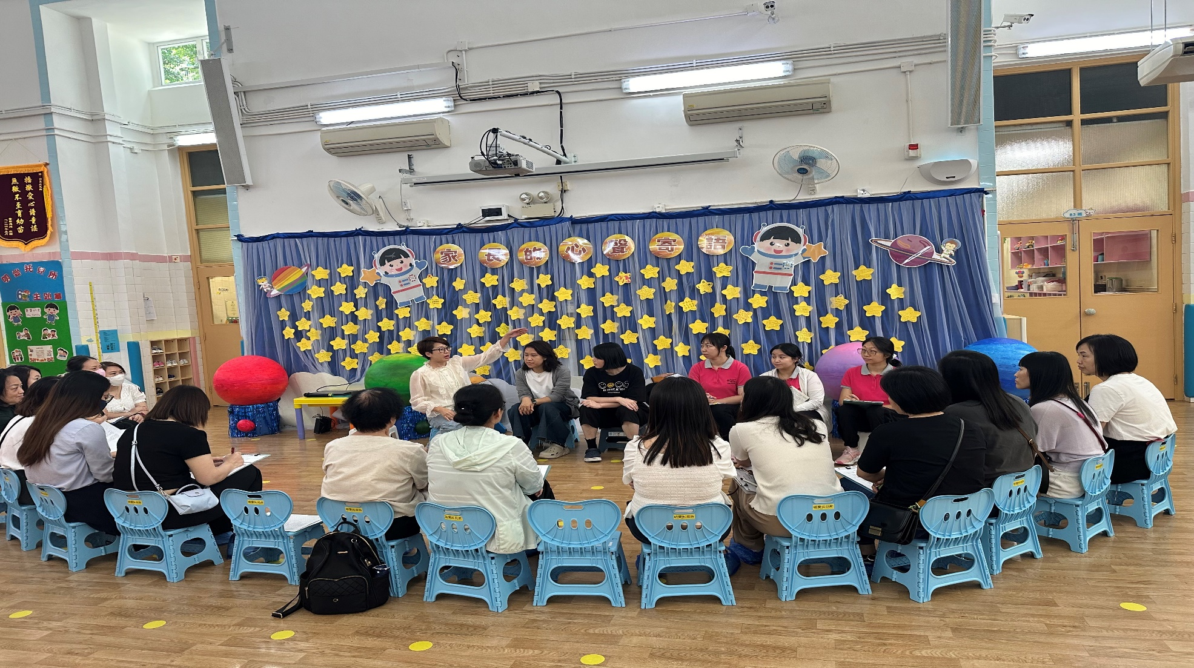
（完）

